В префектуре СЗАО наградили призеров окружных спартакиад
07.05.2018
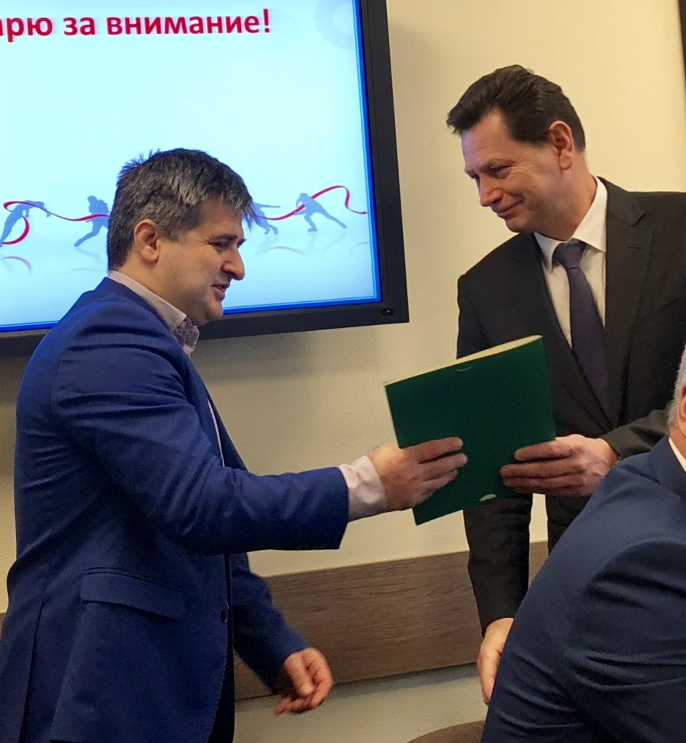
По итогам 2017 года в комплексном зачете проведения городских Спартакиад Северо-Западный округ занял первое общекомандное место в Москве. Об этом на совещании в префектуре СЗАО по подведению итогов недели рассказал руководитель окружного Центра физической культуры и спорта Вадим Богиев.
- Окружные спартакиады охватывают все возрастные категории населения. По результатам наших спартакиад лучшие спортсмены представляют СЗАО на городских соревнованиях, - отметил Вадим Богиев.
В ходе совещания префект округа Алексей Пашков отметил сразу три района, активно участвовавших и занимавших призовые места в окружных и городских соревнованиях. Район Покровское-Стрешнево стал третьим в комплексном зачете; серебро получил район Строгино, а почетное первое место занял район Северное Тушино.
После торжественной части Вадим Богиев выступил с докладом о программах и задачах, реализуемых Центром физкультуры и спорта СЗАО в 2018 году.
- В Центре работает более 250 физкультурно-оздоровительных групп, где бесплатно занимаются порядка 7,5 тысяч человек, - отметил Богиев. Также он добавил, что в 2018 году запланировано проведение более 270 спортивно-массовых мероприятий из них 33 городских и 238 окружных.

Адрес страницы: http://szao.mos.ru/prefektura_szao/prefekt/page-prefect/detail/7311801.html
Префектура Северо-Западного административного округа города Москвы

